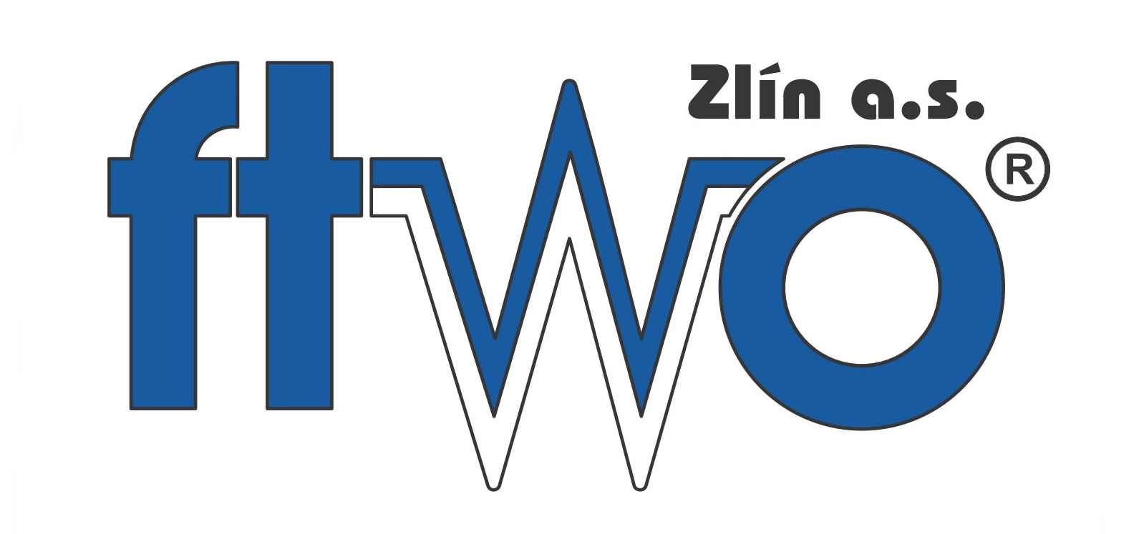 | F.T.W.O. Zlín, a.s.  Odboje 712, 760 01 Zlín  Česká republika | 

F.T.W.O. Zlín, a.s.
Odboje 712, 760 01 Zlín
Česká republika

Adresát: | Mistr ÚV Zaječí | E-mail:
Společnost: | Vodovody  a kanalizace Břeclav, a.s. | Telefon:
Vypracoval: | – projekce  Tel. | Strany: | 2
Datum: | 10.07.2023 | Přílohy: | 0

Věc: | Nabídka č. 33/23 VaK Břeclav  ÚV Zaječí – ředící nádrže vápenného mléka

Vážený pane,

na základě Vašeho požadavku Vám předkládáme nabídku na opravu ředících nádrží výrobních linek vápenného mléka na ÚV Zaječí.

1. Předmět nabídky

Pozice | Název | Počet
1.1. | Ředící nádrž  - pro max. 4% vápenné mléko  - objem 1400 l  - rozměry 1356x1000 mm (pr x v)  - sondy hladiny min min, min., max., max max s vyjímatelným krytem  - přepad  - vypouštěcí ventil ve dně s proplachem  - odvětrání s filtrem  - 2x odběr vápenného mléka spodní  - rychloběžné míchadlo – 230/400 V, 50 Hz, 1,1 kW  - kontrolní otvor  - spádované dno k odkalení  - vyjímatelná sprašovací tryska  - ruční proplachy  materiálové provedení: PP  napojení na stávající nově instalované potrubí v rámci servisu | 2 kpl

2. Nabídková cena

Oprava 2ks ředících nádrží 397 000,- Kč
Demontáž a montáž strojní – v rámci servisního zásahu ………..,- Kč
Demontáž, dodávka, montáž elektro – není zahrnuto, možno doplnit 0,- Kč
Náklady celkem bez DPH 397 000,- Kč
Dodatečná sleva (armatury dodané pro rozmíchávací nádrže v rámci servisu) -16 000,- Kč
Náklady celkem bez DPH po slevě 381 000,- Kč
Sleva pro Vás -5%
Náklady celkem bez DPH po slevě 361 950,- Kč

3. Platební a dodací podmínky

Platnost nabídky dva měsíce za předpokladu změny kurzu CZK/EUR o 5%.
Dodací termín do 12 týdnů od objednávky.
Uváděny jsou ceny včetně dopravy, cla a balného.
Záruční doba na dodávku i montáž (vyjma opotřebitelných dílů) je 24 měsíců.

FTWO Zlín má zaveden systém řízení jakosti dle ČSN EN ISO 9001:2016.
Vyhrazujeme si právo neposkytovat naši nabídku třetím osobám. Děkujeme.

S pozdravem

ředitel
F.T.W.O. Zlín, a.s.

